1.1 虚拟机热迁移的定义
虚拟机热迁移（Live Migration）是指在不停止虚拟机运行的情况下，将其从一台物理主机迁移到另一台物理主机的过程。这一过程对用户和应用透明，几乎不会造成服务中断 。热迁移技术在数据中心管理、负载均衡 和故障恢复中具有重要作用。
1.检查两个服务器状态
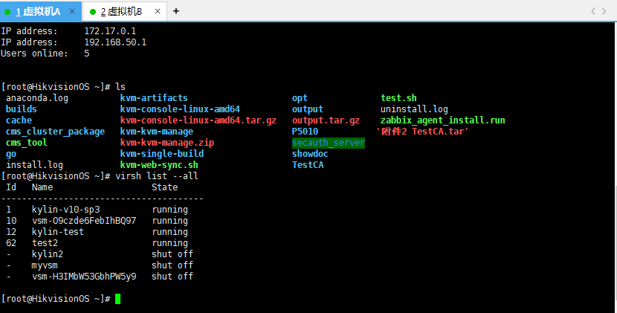

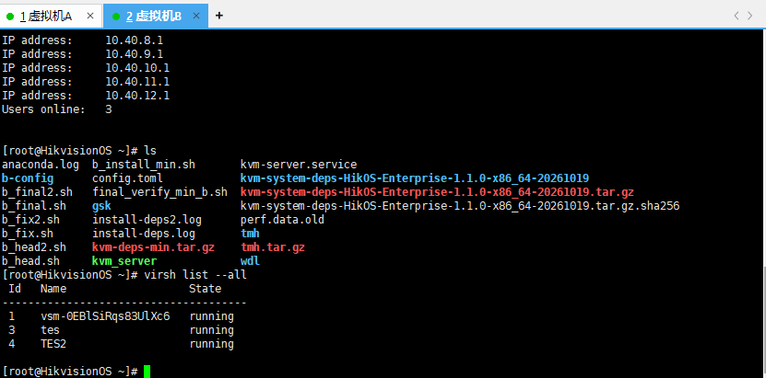

检查test2磁盘状况
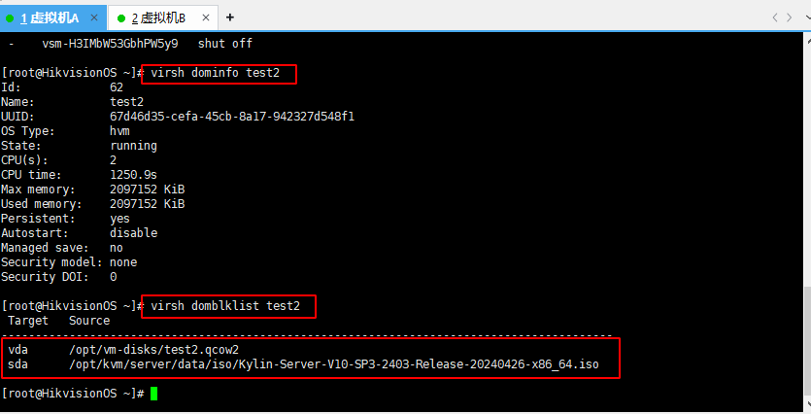
2.查看两个服务器是否共享文件系统
虚拟机A的opt、vm-disks存放在LVM/XFS文件系统上
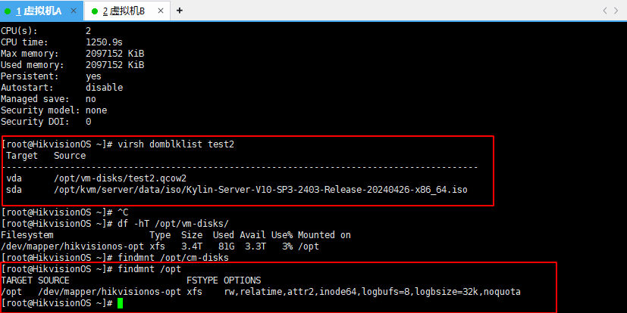
虚拟机B没有显示独立挂载，显示属于B的根文件系统，故A，B不共享存储
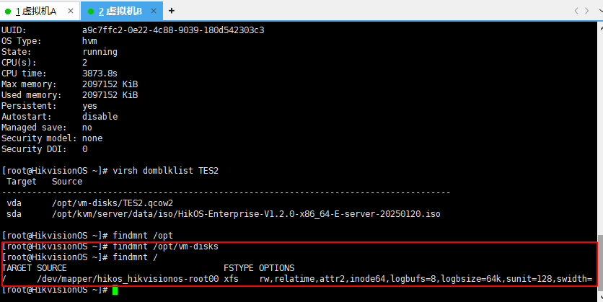
验证A->B远程迁移管理链路
目的：在执行虚拟机热迁移前，验证宿主机A能够访问目标宿主机B，并能通过libvirt远程管理B上的KVM虚拟机，为后续热迁移建立通信基础
在宿主机A上通过ssh连接宿主机B
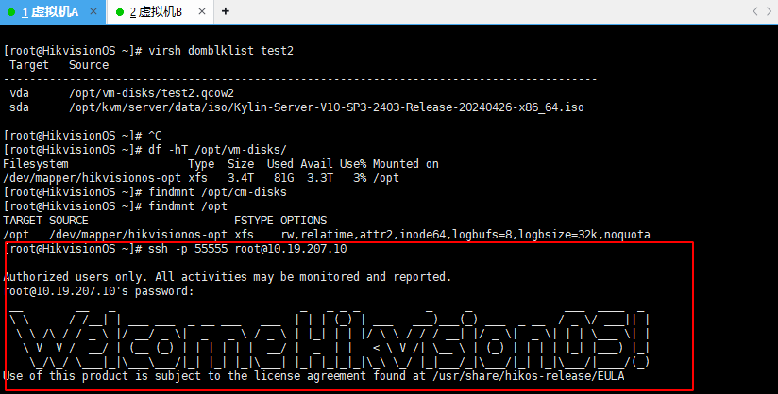
在宿主机A上测试通过ssh访问B的libvirt：
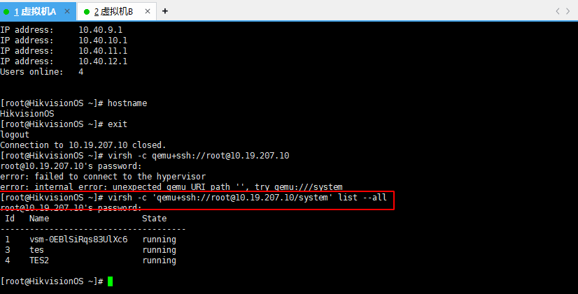
结果说明：宿主机A可通过qemu+ssh’获取B上的虚拟机列表，确认迁移管理链路正常
3.迁移兼容性检查
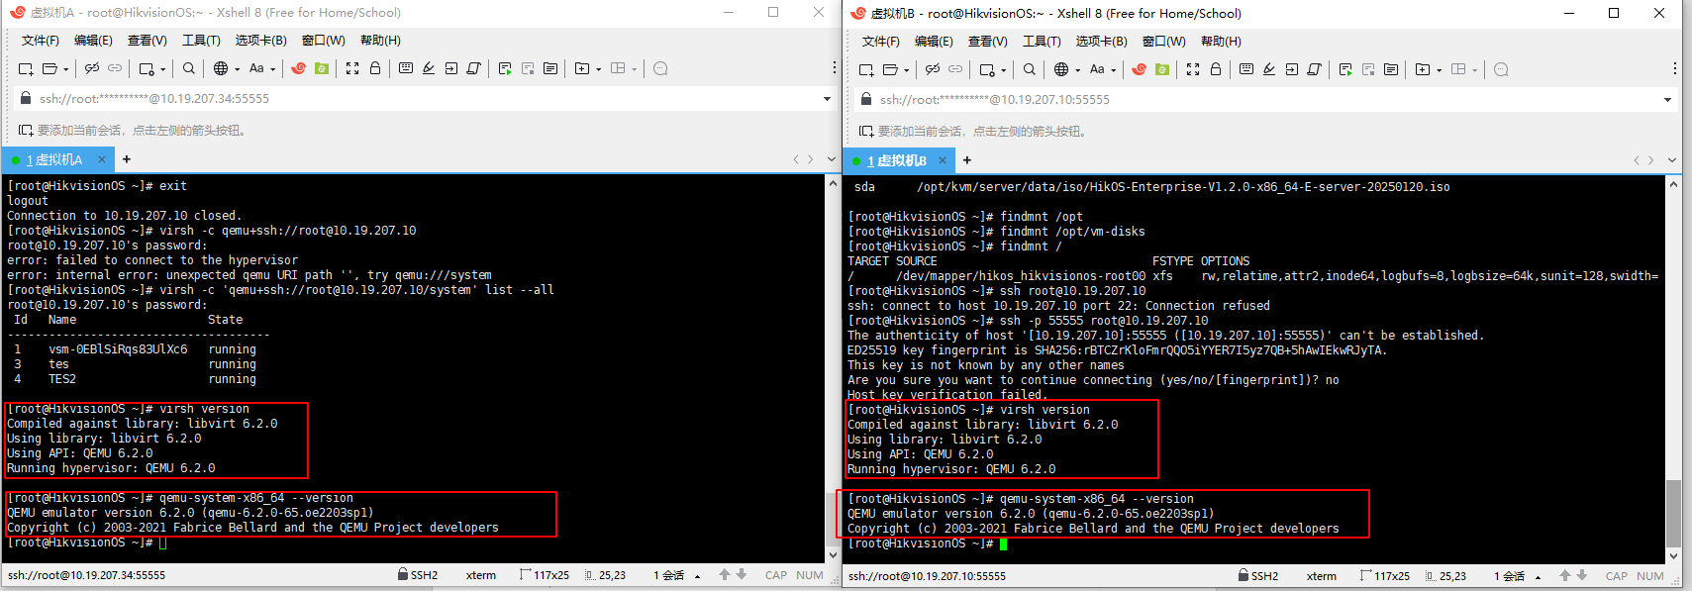
宿主机A和宿主机B的libvirt、QEMU版本一致，软件栈层未发现明显的热迁移版本兼容性问题
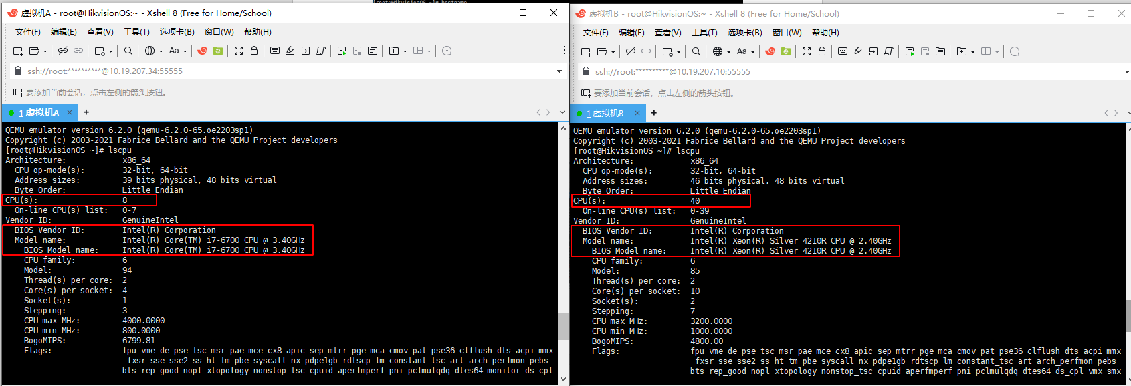
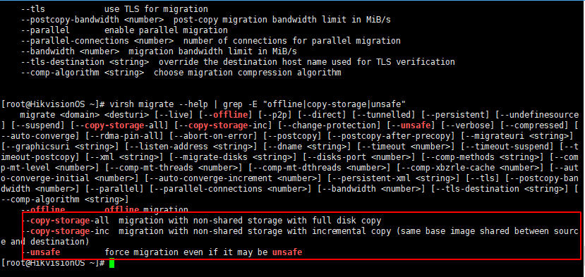
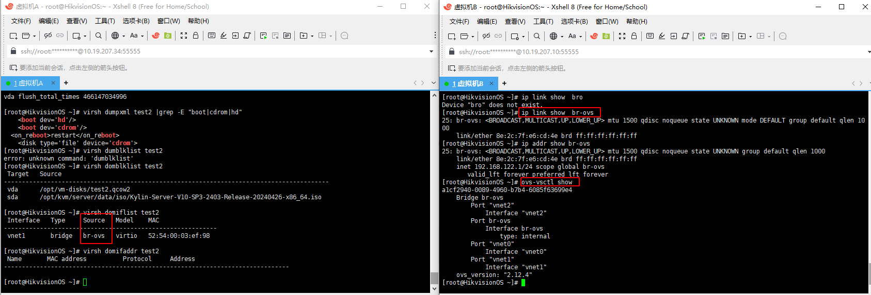
目标宿主机B存在并正常启用了open vSwitch 网桥br-ovs，与源虚拟机特色t所使用的网络桥接配置相匹配，网络具有迁移条件
4.
检查可知，test2下有两块设备，分别是vda，这是真正的虚拟硬盘、系统盘，另一个是sda，是虚拟光驱中的安装ISO，所以在迁移之前，弹出光驱。
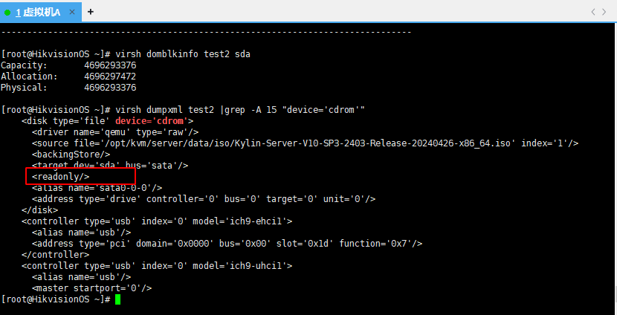
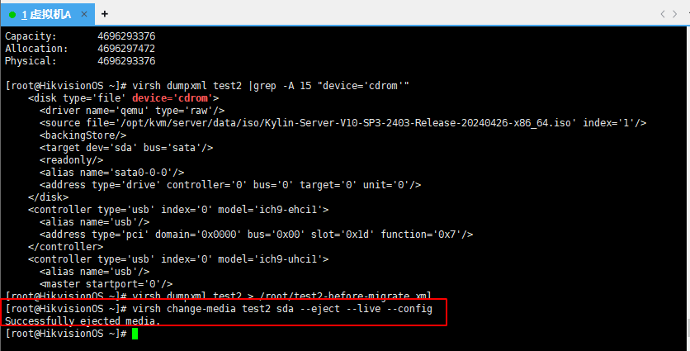
虚拟机继续运行，只把虚拟光驱中的iso弹出来，同时更新持久化配置
兼容性检查
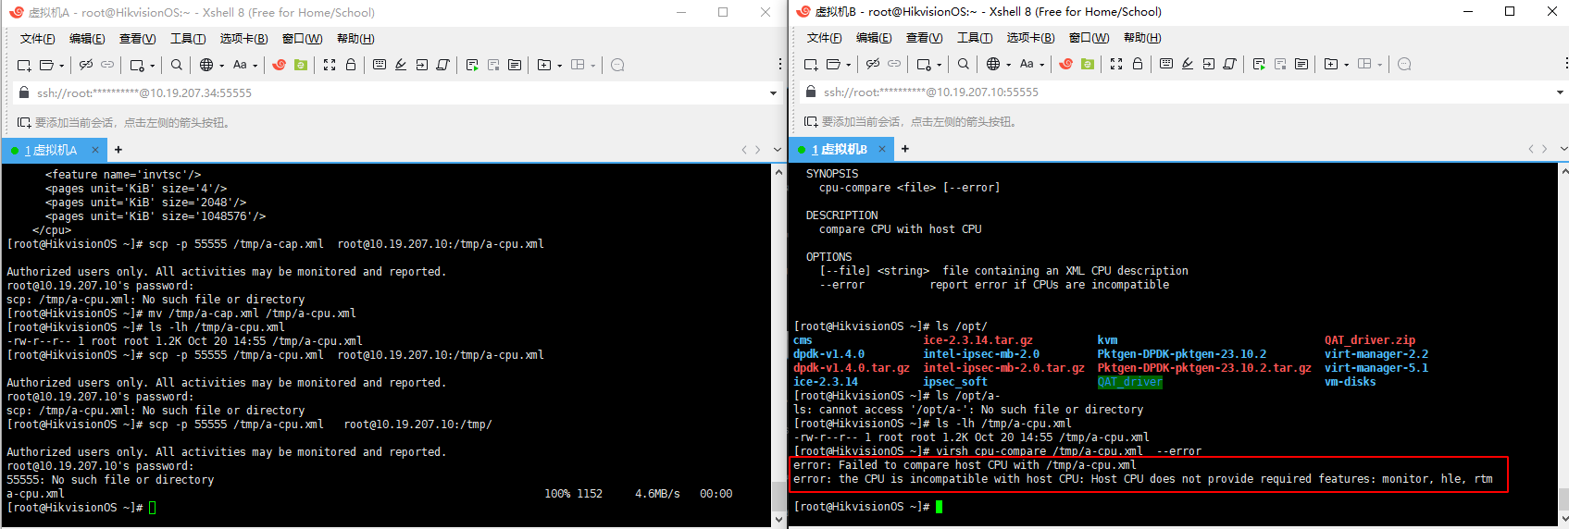
CPU 兼容性检查：提取源宿主机 A 的 CPU 能力信息，并在目标宿主机 B 使用 virsh cpu-compare 进行兼容性验证。检查结果显示 CPU 不兼容，目标宿主机缺少 monitor、hle、rtm 特性。当前虚拟机采用 host-passthrough CPU 模式，因此需要进一步处理 CPU 模型兼容性后再进行在线迁移测试

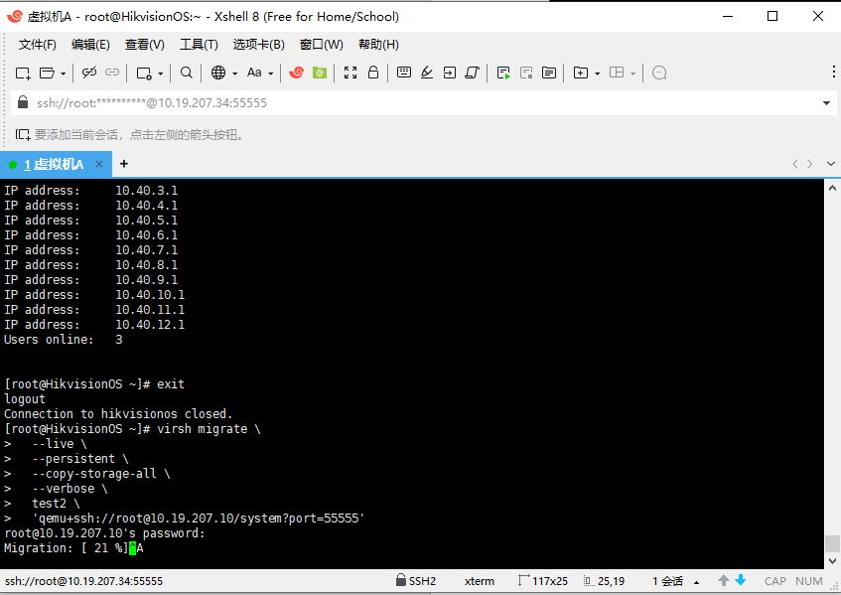
尝试迁移
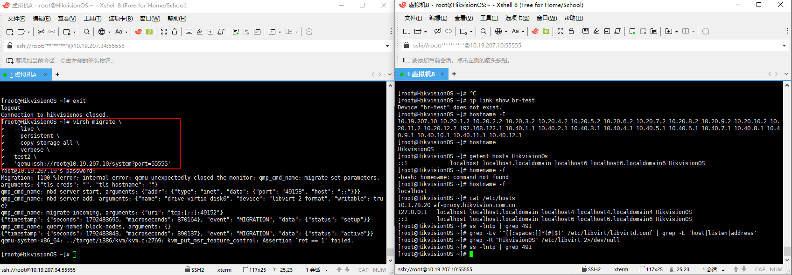
本次非共享存储热迁移未最终成功，但已完成迁移链路验证。首次迁移因宿主机名称解析异常导致 NBD 磁盘复制通道连接失败；修正名称解析后，迁移数据能够传输至 100%，说明网络及非共享存储复制链路已打通。最终迁移在目标端恢复虚拟机 CPU/KVM 状态时失败。结合前期 CPU 兼容性检查，判断主要原因为虚拟机采用 host-passthrough CPU 模式，而两台宿主机 CPU 特性不完全兼容。后续计划采用双方共同支持的固定 CPU Model 后重新进行热迁移验证。
修改test2的cpu设置为
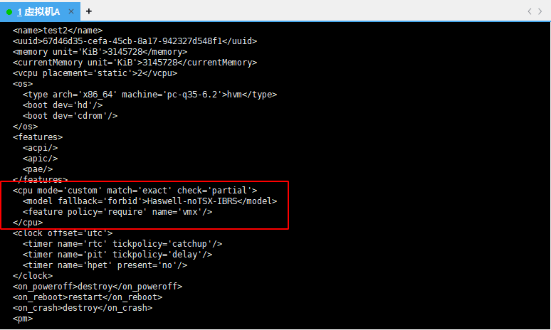
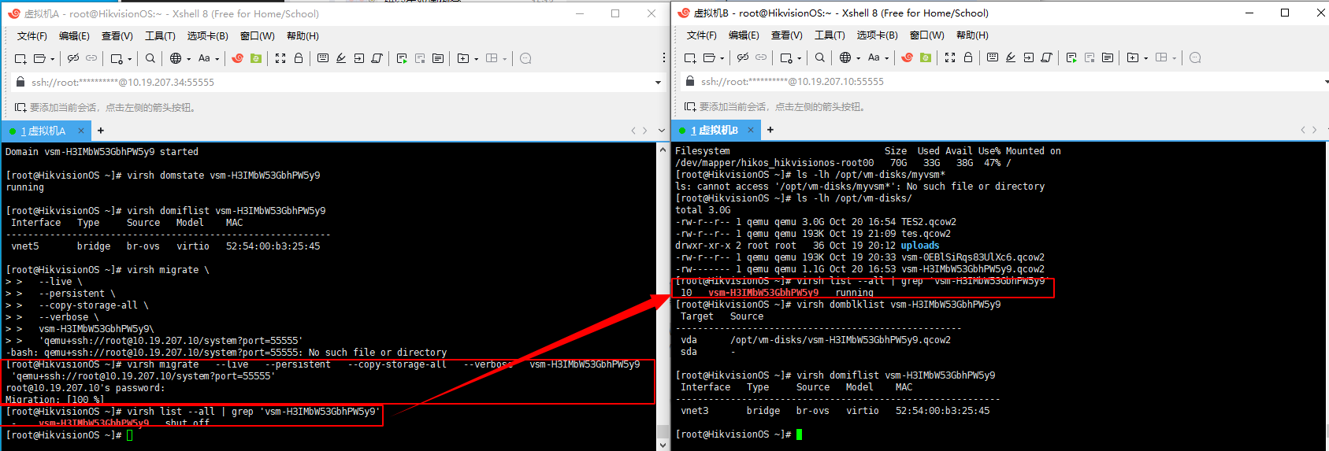
虚拟机非共享存储在线热迁移验证成功。迁移过程中使用 --live --persistent --copy-storage-all，虚拟机运行状态及虚拟磁盘均成功迁移至目标宿主机。迁移完成后，目标宿主机中虚拟机状态为 running，虚拟磁盘已复制至目标存储目录，网络接口正常连接至 br-ovs，说明目标宿主机已成功接管虚拟机。

验证完整性一致性2：
迁移前服务器A上的虚拟机处于running状态，并且记录虚拟机磁盘等基本情况，为后续的迁移结果对比提供基准，可知迁移前虚拟机运行正常，具备热迁移测试条件。
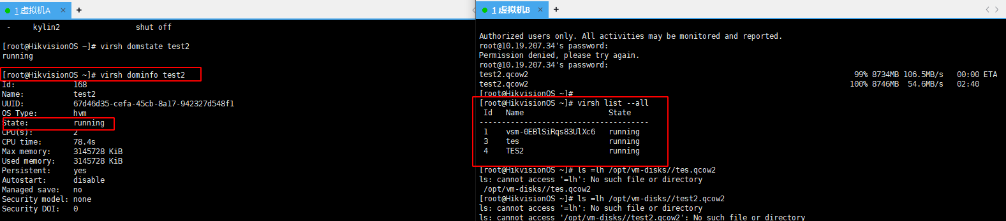
迁移前状态一致性基准：
在迁移前启动持续计时任务，每秒记录一次序号和时间戳，并将结果卸载counter.log中，该任务在整个迁移过程中保持运行，用于观察虚拟机运行状态在迁移过程前后是否连续。如果迁移后技术任务能够继续执行，并且编号没有重新开始，明显调好或者回退，则可以作为工作连续性的验证证据
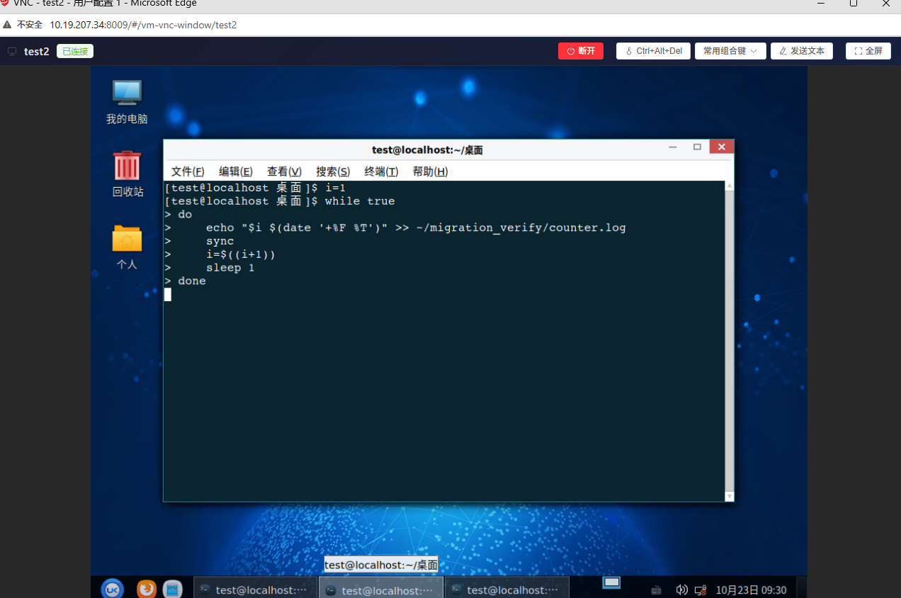

迁移前测试文件SHA-256：迁移前在虚拟机内创建完整性测试文件，并且计算SHA-256，将校验值保存至before_sha256.txt。SHA-256可以作为测试内容的完整性基准，迁移完成后可重新计算并于迁移前结果进行比较
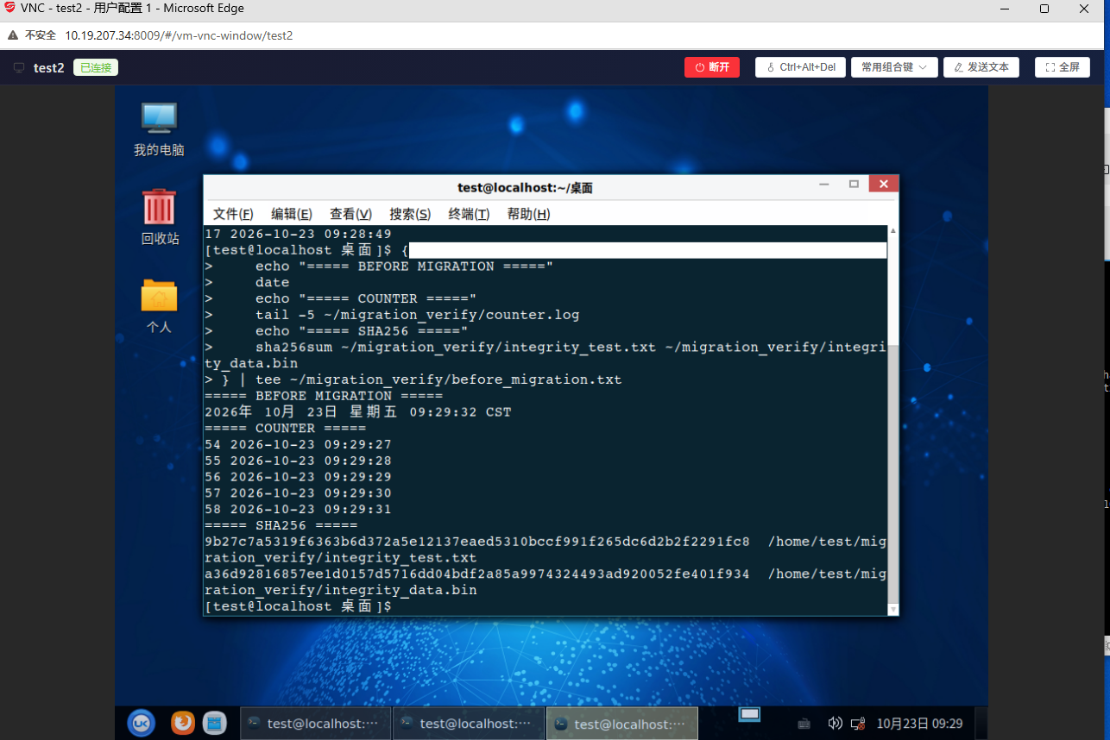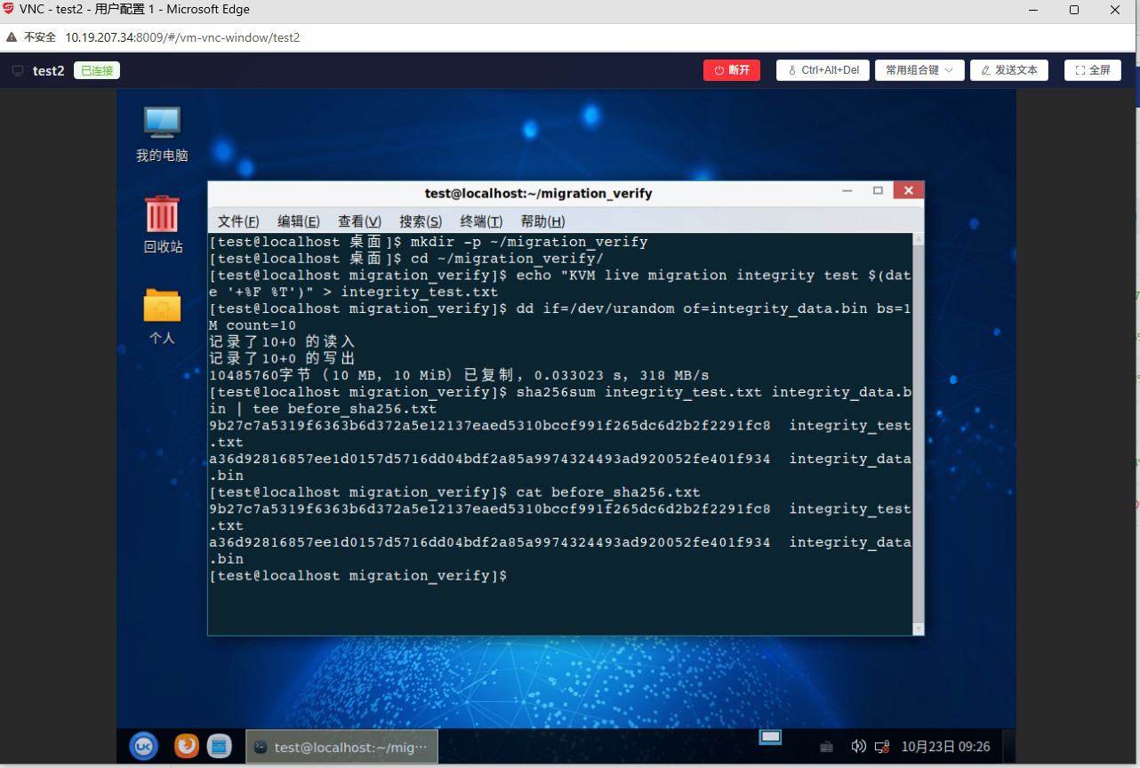
开始迁移过程，在原服务器执行虚拟机live migration，将test2从源服务器迁移至目标服务器，迁移过程中虚拟机内的持续技术任务保持执行

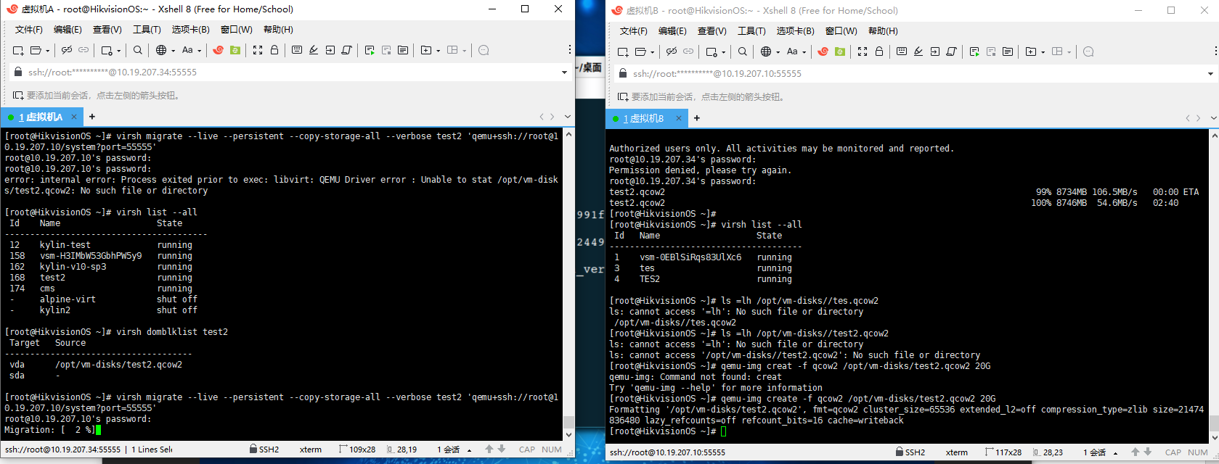
迁移过程中服务器A中虚拟机状态记录
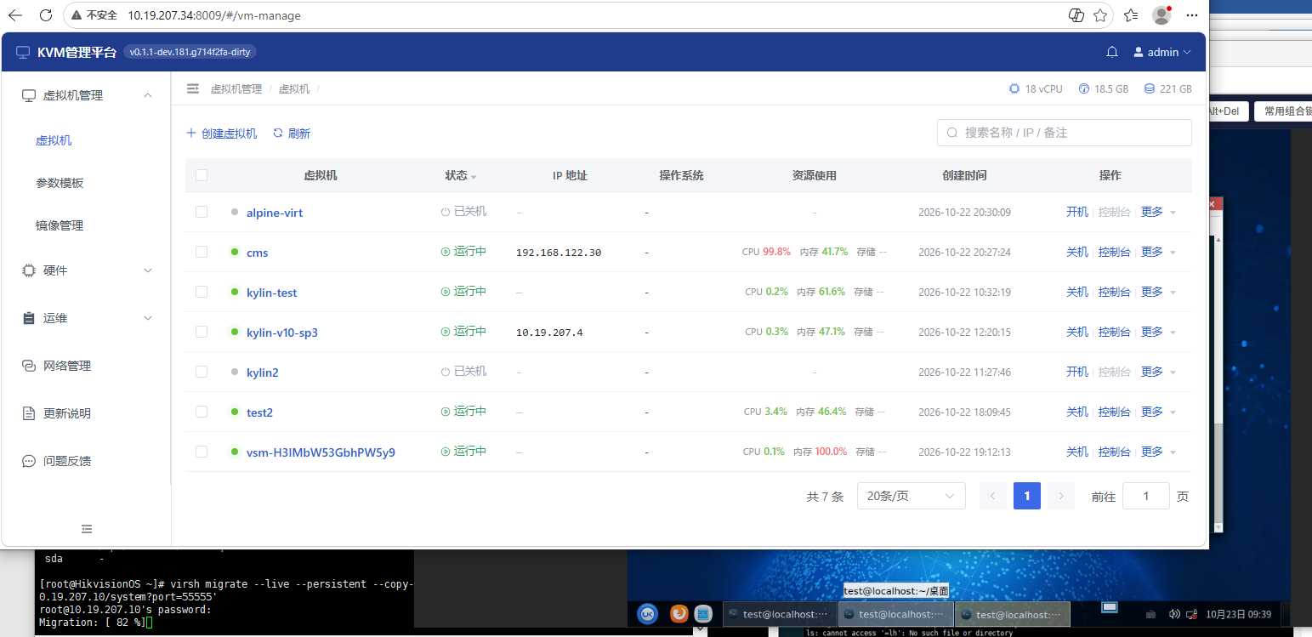
迁移完成服务器A中虚拟机状态记录，服务器B中虚拟机状态记录，状态显示服务器A的虚拟机test2处于关机状态，服务器B的虚拟机test2自启恢复断点运行。
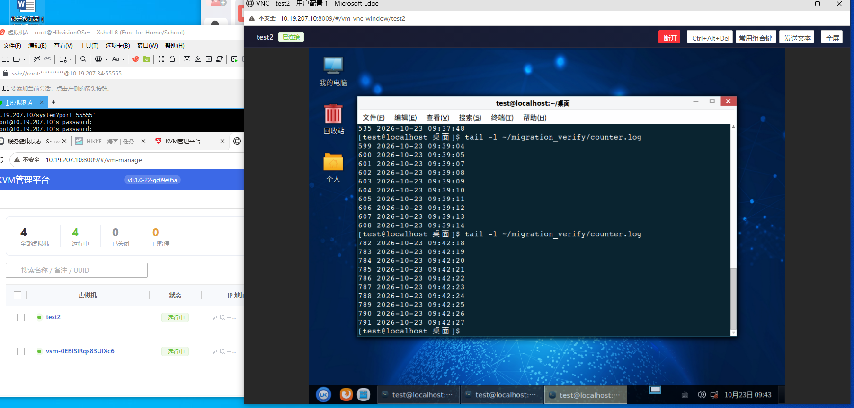
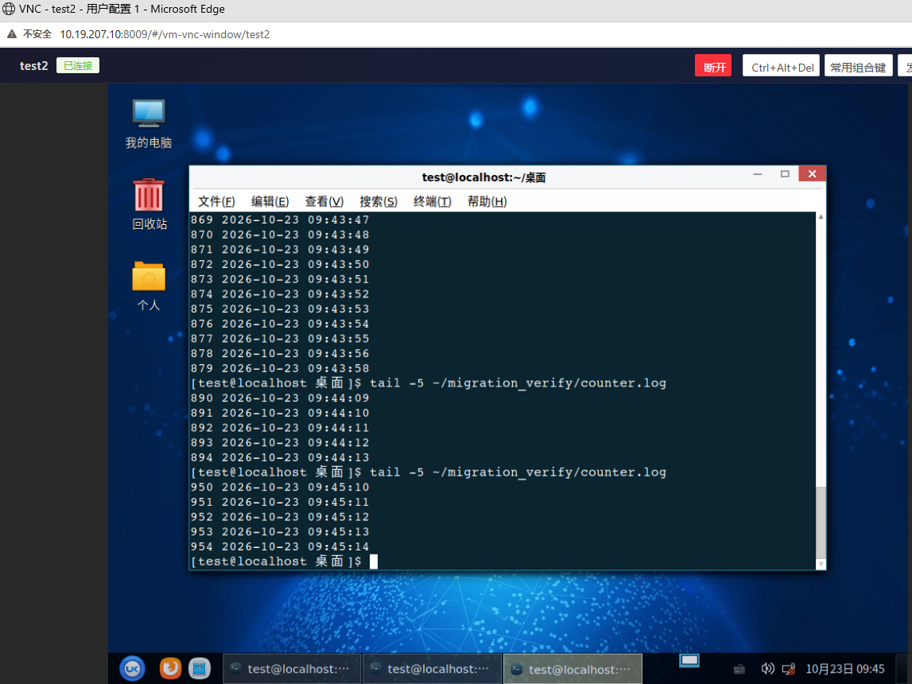
由图可知迁移到服务器B中的计数程序仍然在运行。并且此时整个终端状态与迁移前服务器A的虚拟机test2状态一致。
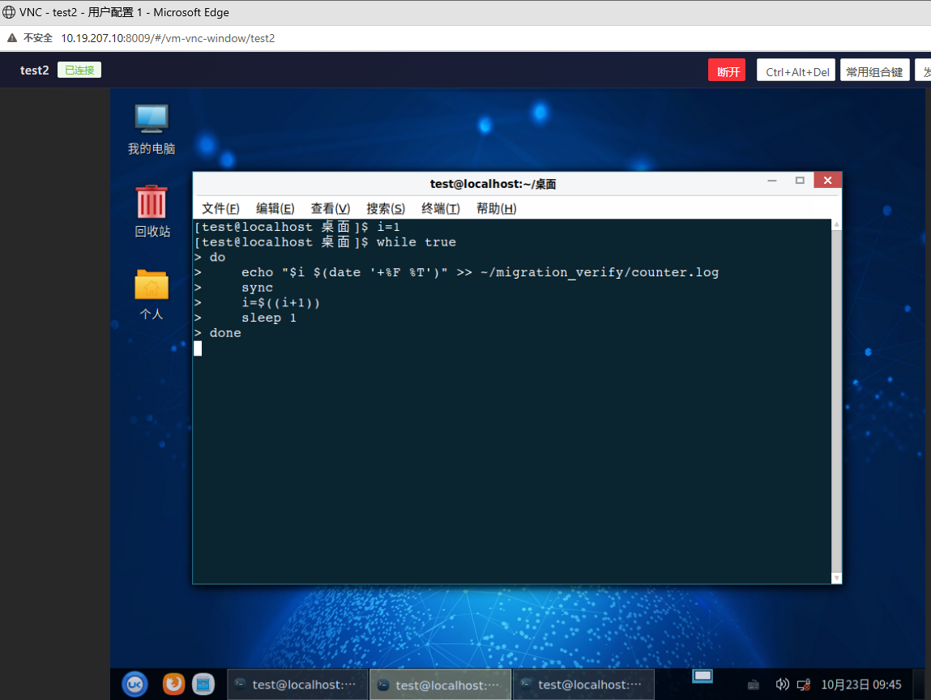
对比迁移前后记录的count信息，说明迁移过程中计数器正常运行，保证了一致性
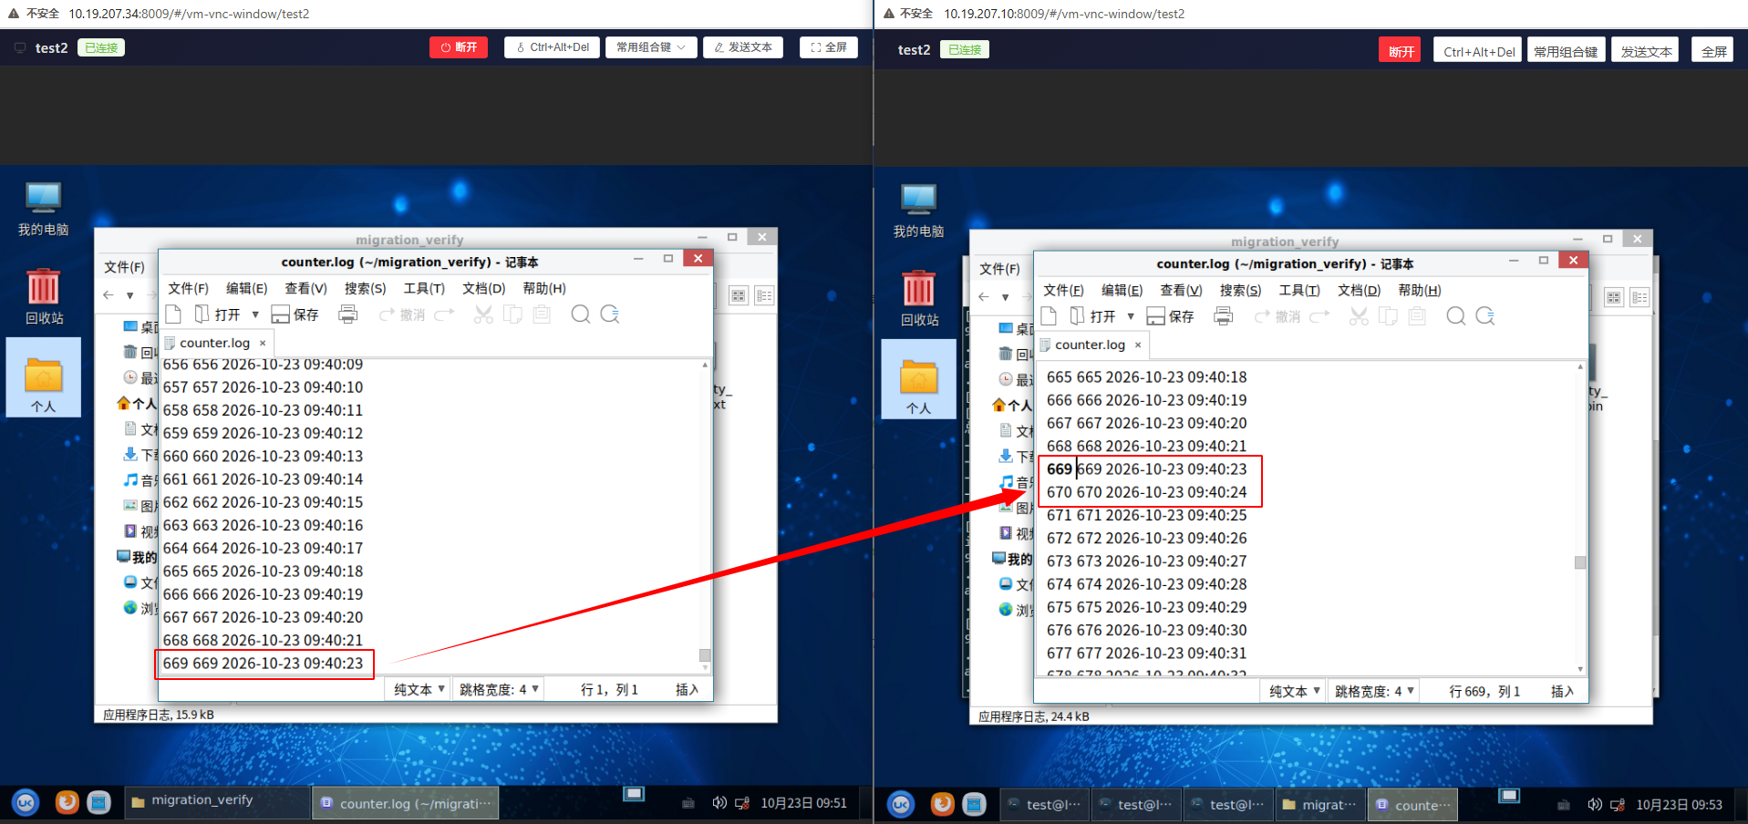
完整性验证：
测试文件迁移前后校验值一致，未检测到文件内容修改或损坏，本次测试数据完整性验证通过。
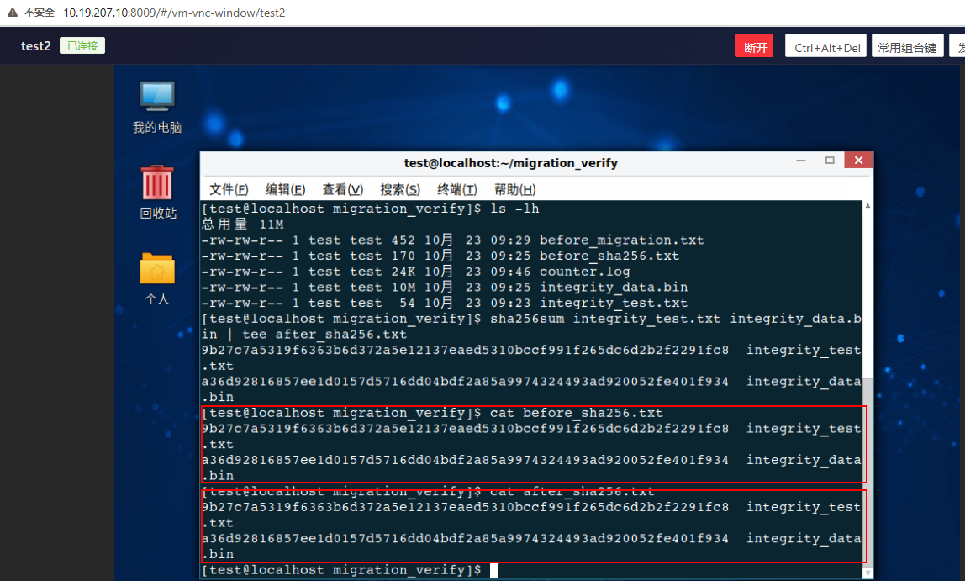
迁移过程分析：
内存：热迁移过程中，qemu会把原来的虚拟机内存也逐步发送到B，这时候A还在运行产生修改的脏页继续补传，最后短暂停顿，把剩余的状态完成同步，然后再B恢复执行
Ip：
热迁移前后ip地址和虚拟网卡MAC地址保持一致，说明虚拟机网络省份未发生变化，仅底层宿主机及物理网络出口发生切换。
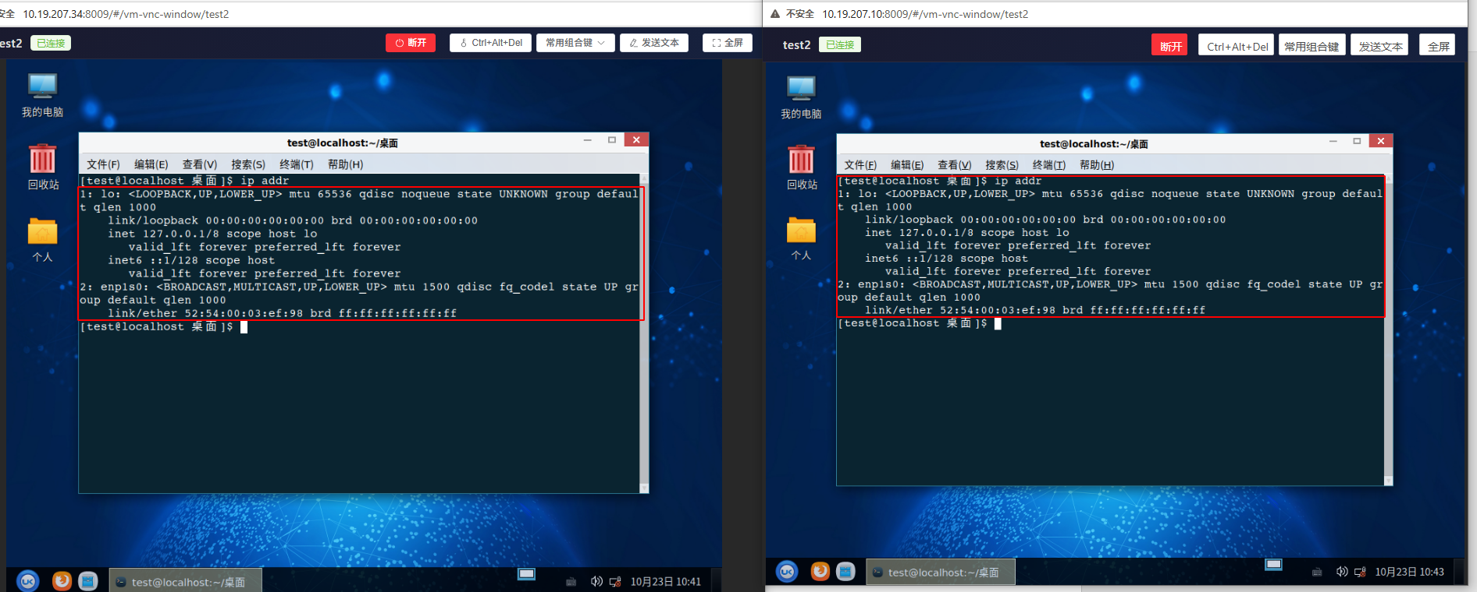
一致性分析：
1.预拷贝内存：VM 还在 A 上运行时，先把大部分内存页复制到 B。此时用户业务还能继续跑。
2.追踪脏页：A 上运行过程中被修改过的内存页会被标记为 dirty，再继续补传。这样不是“复制一次就不管了”，而是持续追踪变化。
3.最终 stop-and-copy：当剩余变化量足够小时，A 上的 vCPU 会短暂停止，把最后一批内存页、CPU 状态和设备状态传到 B，然后 B 恢复执行。QEMU 文档明确说明，很多非迭代设备状态是在 CPU 暂停后最终发送的。
4.只让一边继续运行：完成切换后，源端不再继续执行，目标端从刚刚恢复的状态继续，这避免了 A、B 两边同时对同一业务状态继续写入而产生分叉。QEMU 也强调，在目标端正式开始执行之前，源端状态不能随意破坏，以便迁移失败时可以回退。
总结：热迁移采用预拷贝和脏页追踪机制，在虚拟机持续运行的同时复制大部分内存，磁盘页；对于迁移过程中发生变化的内存页和磁盘页持续重新同步。在最终切换阶段短暂停止源虚拟机，传输剩余内存、CPU 和设备状态后，再在目标宿主机恢复运行，从而保证切换点上的运行状态一致。对于非共享存储，还需同步虚拟磁盘及迁移期间产生的新写入。

